产品设计方案
见OneGoal产品设计方案

产品实现方案
- 主要功能
  - 确定标题：采用一个简单的文本框接受用户的输入，然后进入下一步的按钮
  - 选择计划：使用顶部标签式选择不同的计划，并且不同的计划有不同的输入。读书计划需要输入书名和总页数；早睡计划需要选择每天起床时间；体重计划需要输入目标体重
  - 执行计划：用户可以通过每天记录自己当天的完成情况输入到应用中，直至完成或重建计划为止
  - 成果展示：使用图表显示最后结果
  - 设置功能：可以设置提醒频率、反馈意见、查看应用信息
- UI界面设计
  - 输入标题
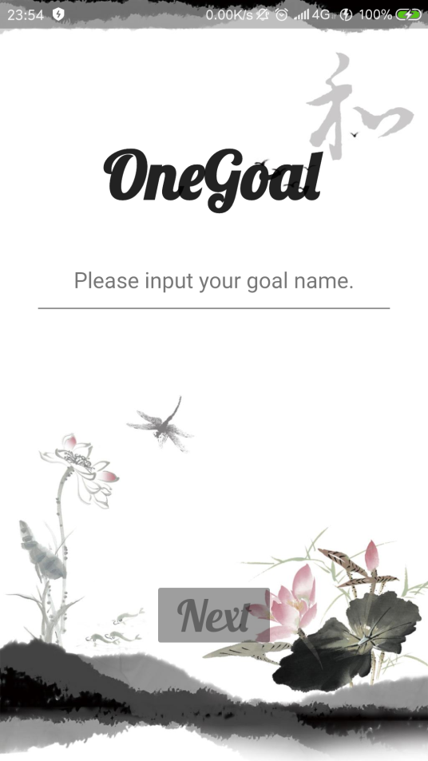
  - 选择计划
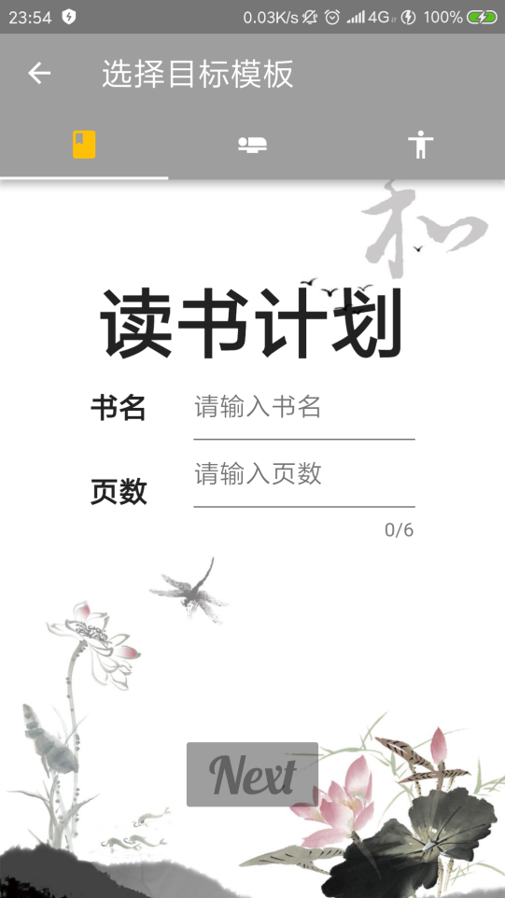
  - 选择时间
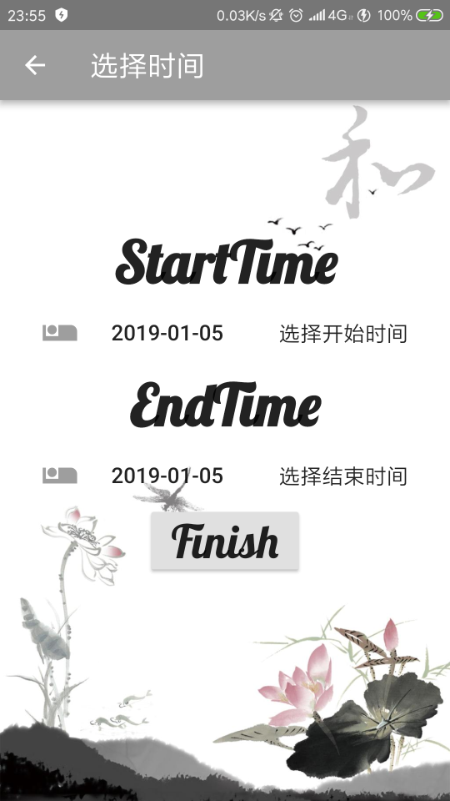
  - 执行计划
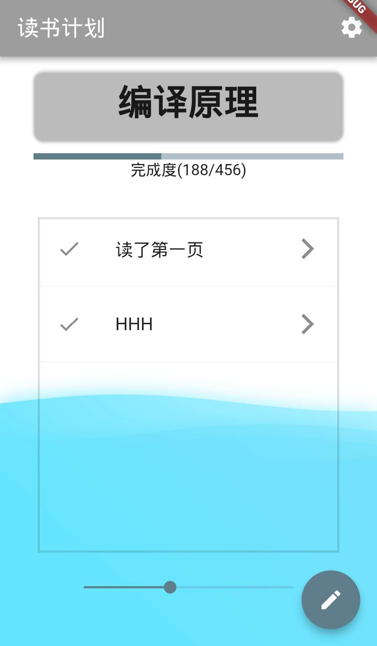
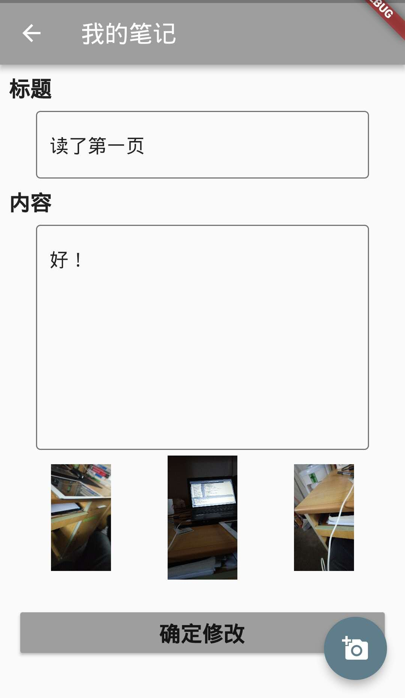
  - 成果展示
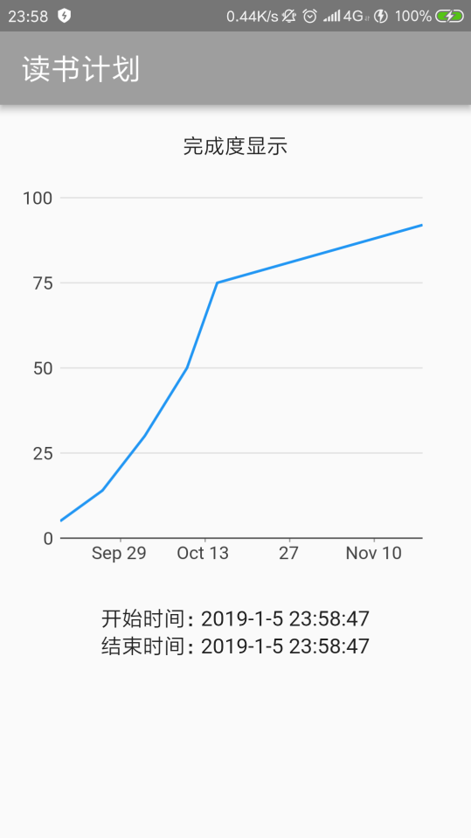
  - 设置界面
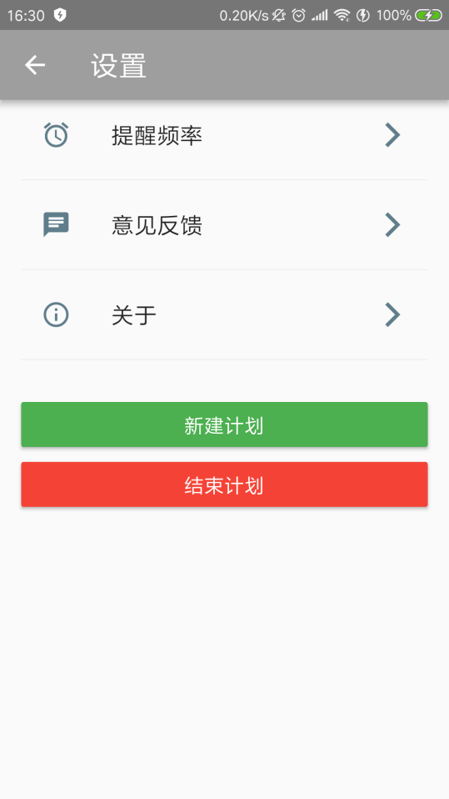

- 关键技术
  - 响应式UI。Flutter中所有的UI界面都是Widget，其地位类似传统安卓SDK的View，不同之处在于所有的Widget都是不可变的。当需要在Widget中保存状态时，要自定义状态继承自SDK库中提供的State，相当于通知了框架，当界面内的元素更新时，重新生成一个新的Widget实例。在效率方面，由于所有的刷新都由框架接管，因此在底层的优化上有较大的空间。
  - 控件和视图的布局。这也是编写UI界面的时候主要关注的问题，Flutter提供了多种布局方式，例如Column，相当于传统安卓SDK的LinearLayout，orientation被设置为vertical；
  - 异步IO。Flutter package（公有库，作用类似于Maven Repository）中和SQLite交互部分的API全部是异步的，例如读取数据库，返回Future包裹着的数据，一直传递到UI主线程，如果视图上的控件要获取这些信息，就必须同步，方法主要是利用futureBuilder等待数据传递完成。
  - 数据库操作，数据类型的适配和转换。本次项目在数据库方面采用SharedPreference和SQLite结合的方法，SharedPreference主要保存全局通用的键值对，例如任务开始和结束日期。SQLite保存容易转换为关系型表的同类数据，例如一个个的读书笔记。在数据类型的转换方面，由于Flutter的SQflite的API方法不支持Date格式，因此必须手写Date和字符串的转换器，才能正常适配。
  - 多异步方法与UI的数据同步。在数据封装的过程中，为了使视图界面和数据尽量分离，最好能够在一个方法调用内完成数据的获取或保存，于是数据的封装者面临着异步方法的数据层级传递的问题。方法是用Future串接，实施起来难度不算很大。
  - Dart标准库的集合操作。标准库提供了很多集合方法，旨在用更少的语句表达复杂操作，提高可写性和可读性。
- 技术难点
  - flutter框架：首次使用flutter框架写android应用，而flutter框架使用的语言是Dart语言，因此需要花费时间进行学习。此外，flutter框架的编写方式与原来的android开发不一样。它是采用响应式编程、函数式编程。因此编写程序时，需要了解两者组件相对应的代码。
  - 存储方式：一开始，使用的是类似SharedPreference的第三方库。但只使用这个方式就不能存储大量数据，因此使用类似于android开发使用的SQLite轻量级数据库的第三方库SQflite。为了方便使用这个数据库，需要自定义对应接口进行数据处理。
  - 线程处理：由于需要进行数据库存取，使用了许多异步操作，但这些异步和等待操作都集中在主线程中进行，导致主线程有时候因为任务较多而在控制台中出现警告，因此需要开启其它线程解决这个问题。但这个问题仍未解决。
- 用户体验记录和分析
  - 前面的界面还可以，到后面就没那么好看了，但总体的功能还行。
  - 用户体验很好，符合自己的需求，但功能略显简单，期待后期加入新功能！
  - 又多了个读书计划。
  - 希望有更多的计划可以选择。
  - 颜色有点暗淡，可以考虑丰富一些。
- 已完成的改进和存在的问题
目前项目仍然存在许多缺陷，实用性还未达到预期效果，日后可能会继续完善。

测试报告
- 引言
完成软件后，需要对程序进行一系列的测试，包括用户实际测试，软件功能测试，软件性能的测试等等，以让软件以更完备的形式出现
- 测试人员安排
项目小组成员：彭家栋 谢腾进 陈仕鹏
寻找的一些体验用户
- 测试任务安排
  - 功能测试
  - 性能测试
  - 用户测试
  - 兼容测试
- 测试环境
Android手机 Android系统5.0以上

实际测试手机：
小米6 Android系统8.0
小米5 Android系统8.1
一加5 Android系统8.0
努比亚 Android系统5.0
坚果pro Android 系统8.0
华为mate10 Android系统8.1
等等

- 测试情况
  - 功能测试
序号 | 功能模块 | 测试步骤
0 | 初始化模块 | 三个页面之间的跳转测试；输入的测试包括：信息是否成功输入，输入不正确的类型是否会崩溃，报错；图片素材是否合适等
1 | 读书计划 | 页面之间的跳转测试；输入的测试；图片素材是否合适等
2 | 早睡计划 | 页面之间的跳转测试；输入的测试；图片素材是否合适等
3 | 体重计划 | 页面之间的跳转测试；输入的测试；图片素材是否合适等
4 | 完成结果显示 | 查看完成结果的信息与输入是否匹配，查看信息是否完整
5 | 设置模块 | 设置相应信息查看是否实现功能，
6 | 数据库测试 | 上面模块每次测试都将数据库内容遍历，并且查看数据库文件，检查数据是否成功输入进来
7 | 整体使用测试 | 使用该软件实现整个任务的完成，查看是否出现bug

  - 性能测试

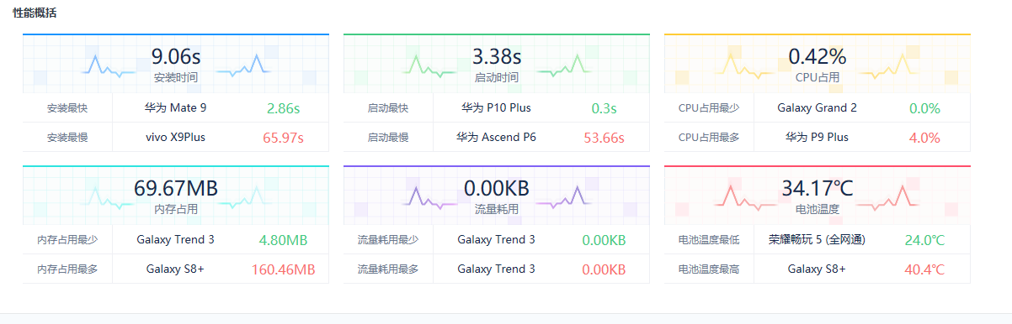
  - 用户测试
用户使用后的感想：
1.前面的界面还可以，到后面就没那么好看了，但总体的功能还行。
2.用户体验很好，符合自己的需求，但功能略显简单，期待后期加入新功能！
3.又多了个读书计划。
4.希望有更多的计划可以选择。
5.颜色有点暗淡，可以考虑丰富一些。

  - 兼容性测试

测试情况如下：
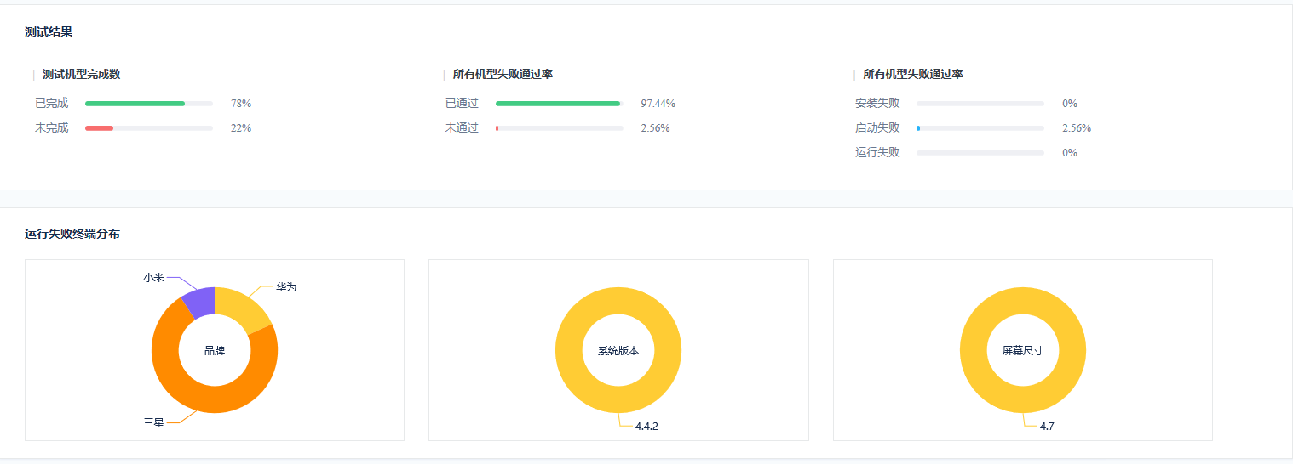

- 测试风险
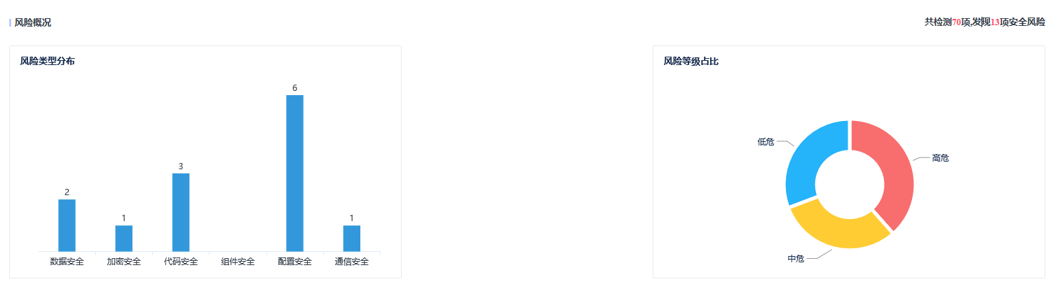

产品安装和使用说明
产品安装：
在安装方面与其他app的安装方式一样，因为该产品未在网络平台发售过，所以只能通过GitHub下载apk文件，传入手机中，点击安装，然后等待成果即可。

使用说明：
每次进入app都会跳到等待界面等待app读取
1.）初始化
当用户没有任务（第一次进入或任务完成、放弃后）时，会进入初始化状态建立任务，共有三个界面。
第一个界面点击输入任务名称，如“学习《编译原理》一书”，然后点击下一项，进入第二个页面。
页面二是模板选择界面，从上方三个模板中（暂时只支持三种类型任务）选择适合的模板，输入相应信息，点击下一步进入第三个页面
页面三时间选择页面，点击页面中的开始时间和结束时间，选择任务时间进行任务，点击结束完成初始化。
2.）工作
需要先完成初始化，选择相应模板后，打开app会直接跳转到模板界面，直至结束任务（完成或放弃）。
以读书计划为例，可以点击右下角的添加按钮，新添读书笔记；拖动进度条调整任务进度，可以查看完成度。
3.）设置
点击右上角的设置按钮即进入设置界面
点击提醒频率，可以设置提醒；点击关于，可以查看软件相关信息；点击结束计划，可以直接结束当前任务；点击新建计划可以新建一个任务，新建任务会清除当前任务。
4.）完成
结束任务后，会自动跳转当前页面，显示之前输入的数据，作为完成表展示。之后进入app会重新初始化。

